**機器學習Assignment2**

**1.**

**(i)**

**最佳組合方法:**

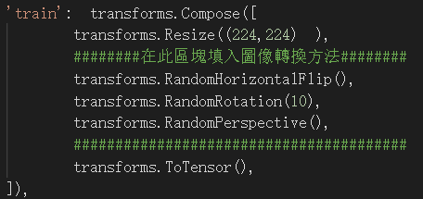

**訓練參數:**

**lr = 0.001**

**num_epochs = 20**

**batch_size = 64**

**loss curve:**

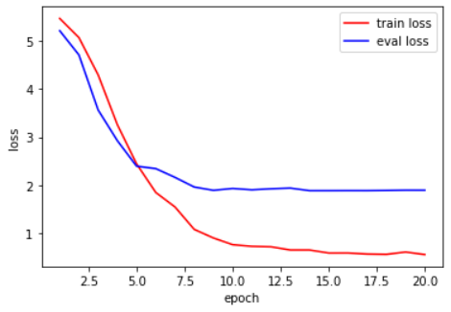

**(ii)**

1. **transforms.RandomRotation()**

**使圖片隨機旋轉，**

**degree => 設定旋轉角度，將從[-degree,degree]隨機選取一值**

**center => 以圖片的某點為中心進行旋轉**

**resample => 旋轉後的圖外圍補值方式**

**未使用準確率:0.549467**

**使用後準確率:0.532752**

1. **transforms.RandomPerspective()**

**使圖片進行隨機透視轉換**

**distortion_scale => 控制失真的程度**

**p => 進行轉換機率**

**未使用準確率:0.549467**

**使用後準確率:0.566210**

1. **transforms.RandomResizedCrop()**

**隨機裁切圖片，並resize至給定的大小**

**size => 圖片最後要輸出的大小**

**scale => 裁切為原始圖片的多少比例**

**ratio => 裁切圖片的原始長寬比**

**未使用準確率:0.549467**

**使用後準確率:0.509893**

1. **transforms.RandomHorizontalFlip()**

**圖片在給定的機率下進行隨機水平翻轉**

**p => 進行翻轉機率**

**未使用準確率:0.549467**

**使用後準確率:0.563166**

1. **transforms.Grayscale()**

**將圖片進行灰階置換**

**num_output_channels => 輸出圖像為幾個channel**

**未使用準確率:0.549467**

**使用後準確率:0.248097**

**最終最佳組合準確率: 0.569254**

**2.**

**方法一**

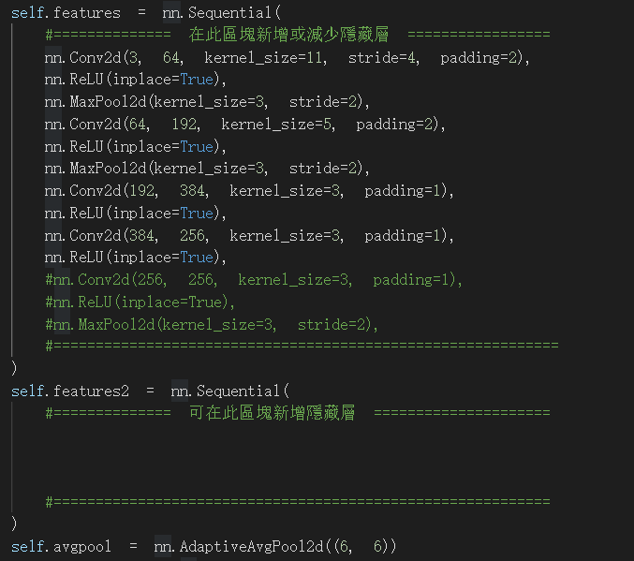

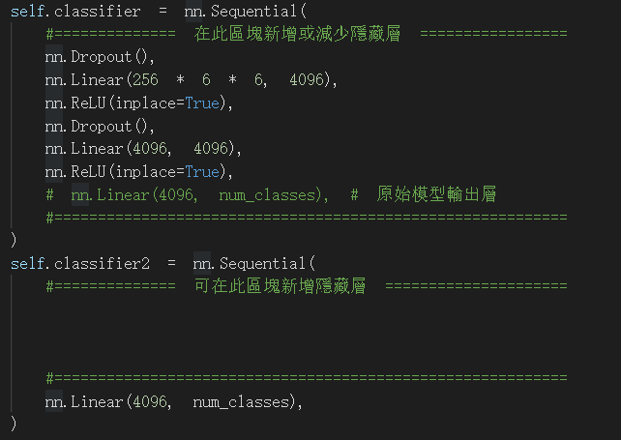

**訓練參數:**

**lr = 0.001**

**num_epochs = 20**

**batch_size = 64**

**loss curve:**

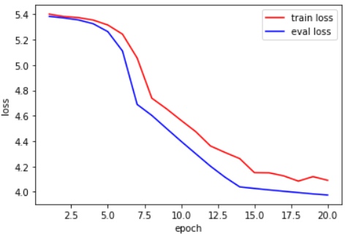

**更改前準確率:0.560122**

**更改後準確率:0.144597**

**方法二**

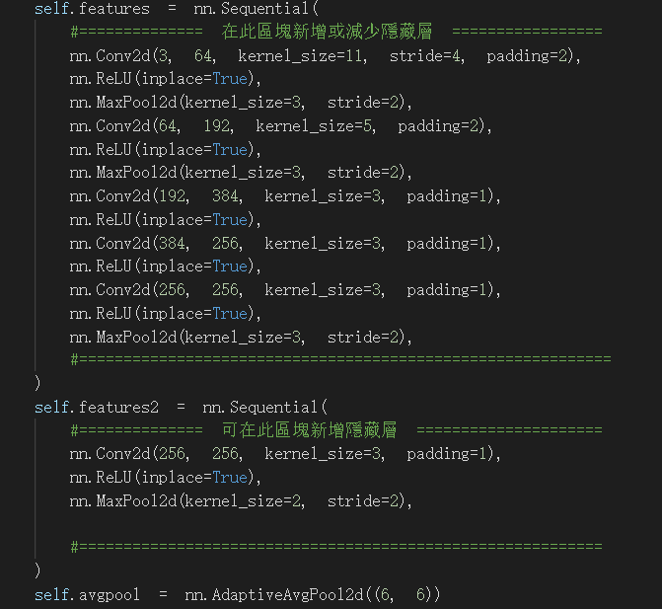

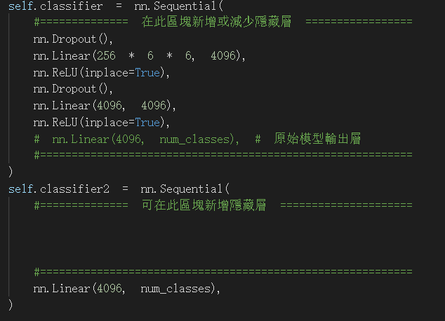

**訓練參數:**

**lr = 0.001**

**num_epochs = 20**

**batch_size = 64**

**loss curve:**

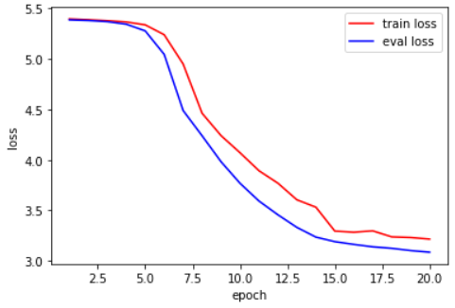

**更改前準確率:0.560122**

**更改後準確率:0.266362**

**方法三**

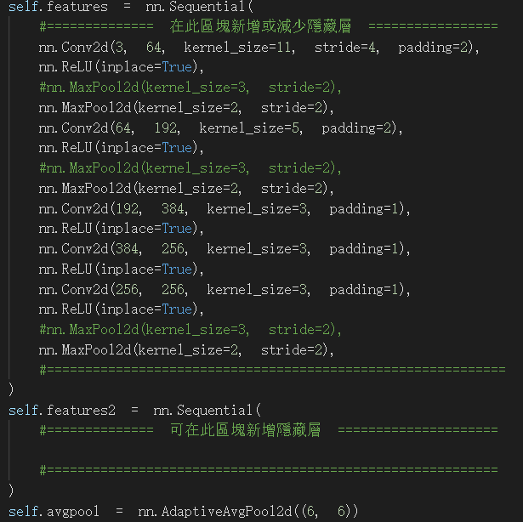

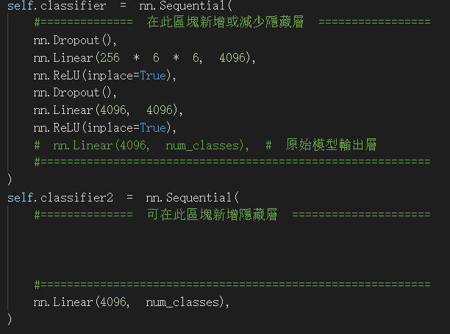

**訓練參數:**

**lr = 0.001**

**num_epochs = 20**

**batch_size = 64**

**loss curve:**

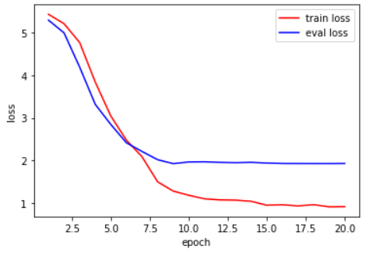

**更改前準確率:0.560122**

**更改後準確率:0.520548**

**最終最佳組合準確率: 0.520548**

**Conclusion:**

**透過更改模型的架構能改變模型的準確率，而最後的準確率都不太能高過一開始的架構**

**Discussion:**

**每次調整架構都會和舊模型產生衝突，所以能調整的地方不多，而data augmentation的方法對驗證準確率也沒多大提升**